Приложение №2

к Договору № ___________ от _______________

**ТЕХНИЧЕСКОЕ ЗАДАНИЕ**

на поставку и монтаж крана для нужд

акционерного общества «Марийский машиностроительный завод»

**1 Цель разработки технического задания**

Целью настоящего технического задания является получение предложения на поставку, монтаж и пусконаладочные работы мостового крана электрического подвесного однобалочного однопролётного (далее кран).

**2 Область применения**

Кран предназначен для транспортирования грузов 5т, и использования в производственном цехе.

**3 Технические характеристики**

|  |  |  |
| --- | --- | --- |
| № п/п | Наименование | Характеристики |
| 1 | Тип крана | Кран мостовой электрический подвесной однобалочный однопролетный общего назначения |
| 2 | Грузоподъемность, т. | 5 |
| 3 | Пролет крана, м. | 15 |
| 4 | Длина консолей, м. | 0,9 |
| 5 | Общая длина несущей балки крана, м. | 16,8 |
| 6 | Высота подъема, м. | 6 |
| 7 | Режим работы | А3 |
| 8 | Температура эксплуатации, С0 | +20 |
| 9 | Климатическое исполнение и категория размещения | У3 (в помещении) |
| 10 | Исполнения крана | Общепромышленное |
| 11 | Токопровод к крану | Троллейный |
| 12 | Токопровод к тельферу | Кабельный |
| 13 | Управление краном | С пола, пультом с кабелем |
| 14 | Транспортируемый груз | Различный |
| 15 | Количество заказываемых кранов, шт. | 1 |
| 16 | Дополнительные сведения | 1. Существующие балки крановых путей 45М ГОСТ 19425-74 |

**Критически важные требования:**

Следующие размеры необходимо обеспечить минимальными, если возможно —  
еще меньше указанных:

1. Расстояние от опорной поверхности ролика до нижней поверхности балки — 550 мм.
2. Расстояние от роликов тельфера до плоскости крюка — 830 мм. Для выполнения этого требования необходимо использовать тельфер (электроталь) с уменьшенной строительной высотой.
3. Расстояние от опорной поверхности ролика до нижних выступающих частей крана (не считая грузозахватного органа) — 780 мм.

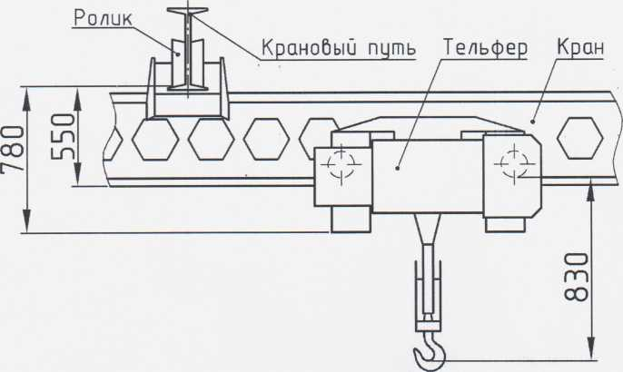

**4 Комплектация крана**

**-** Пролетная балка – 1 шт.

- Металлоконструкции приводных консолей - 2 шт.

- Подвесные тележки с двигателем и редуктором в сборе - 2 шт.

- Подвесные холостые тележки – 2 шт.

- Электрический щит управления – 1 шт.

- Кабель питания двигателей тельфера

- Кабель пульта управления

- Трасса токоподвода тельфера (кабельные подвески)

- Дополнительные «раскосы» для предотвращения искривления несущей балки крана

- Крепежный материал

- Техническая документация

- Электрическая канатная таль 5 тн. 6 м.

### 

**5 Требования к комплекту поставки**

Поставляемый кран, составные части, узлы, комплектующие должны быть новыми, не бывшими в употреблении (в эксплуатации, в консервации) и отражать все последние модификации конструкции и материалов. Не допускается поставка выставочных образцов, не серийного оборудования, а также приборов собранных из восстановленных узлов.

**6 Требования к технической документации**

Исполнитель должен предоставить полный комплект технической документации на русском языке в одном экземпляре на бумажном и электронном носителях (в формате Microsoft Office Word 97-2003 или Adobe Reader).

Техническая документация должна включать:

- паспорт;

- руководство по эксплуатации;

- формуляр;

- сертификаты соответствия

**7 Требования к поставке**

7.1 Качество крана должно соответствовать требованиям ГОСТ 7890-93,

ТУ изготовителя.

7.2 Технические характеристики крана должны соответствовать техническим характеристикам указанным в разделе 4 настоящего Технического задания.

**8 Условия поставки**

Сроки поставки, выполнения работ (оказания услуг), место поставки в соответствии с условиями Договора.

Досрочная поставка и монтаж возможны по взаимному соглашению, оформленному письменно, при условии, что к моменту поставки Заказчик может подготовить место для монтажа.

**9 Срок гарантии**

Исполнитель гарантирует нормальную работу поставляемого крана, узлов и деталей в течение 36 (тридцати шести) (на таль 24 месяца) месяцев со дня пуска крана в эксплуатацию на территории Заказчика.

**ПОДПИСИ СТОРОН:**

|  |  |
| --- | --- |
| **Исполнитель** | **Заказчик** |
|  | АО  «Марийский машиностроительный завод» |
|  | Ге Генеральный директор  __________________________ / Б. И. Ефремов |